赣州市南康区龙回中学2019年度部门决算

目 录

第一部分 学校部门概况
一、部门主要职责
二、部门基本情况
第二部分 2019年度部门决算表
一、收入支出决算总表
二、收入决算表
三、支出决算表
四、财政拨款收入支出决算总表
五、一般公共预算财政拨款支出决算表
六、一般公共预算财政拨款基本支出决算表
七、一般公共预算财政拨款“三公”经费支出决算
表
八、政府性基金预算财政拨款收入支出决算表
九、国有资产占用情况表
第三部分 2019年度部门决算情况说明
一、收入决算情况说明
二、支出决算情况说明
三、财政拨款支出决算情况说明
四、一般公共预算财政拨款基本支出决算情况说明
五、一般公共预算财政拨款“三公”经费支出决算
情况说明
六、机关运行经费支出情况说明
七、政府采购支出情况说明
八、国有资产占用情况说明
九、预算绩效情况说明
第四部分 名词解释

第一部分 部门概况

一、部门主要职能
我校的主要职责是：实施初中义务教育，全面贯彻党的教育方针，推行素质教育，加强师德建设，切实完成中学教育教学任务。
二、部门基本情况
纳入本套部门决算汇编范围的单位共1个。
本部门2019年年末编制人数36人，其中行政编制0人，事业编制36人；年末实有人数65人，其中在职人员65人，离休人员1人，退休人员0人；年末学生人数1083人。

第二部分 2019年度部门决算表

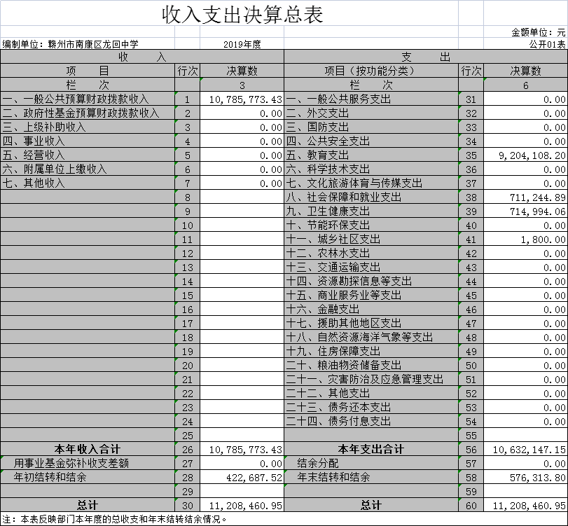
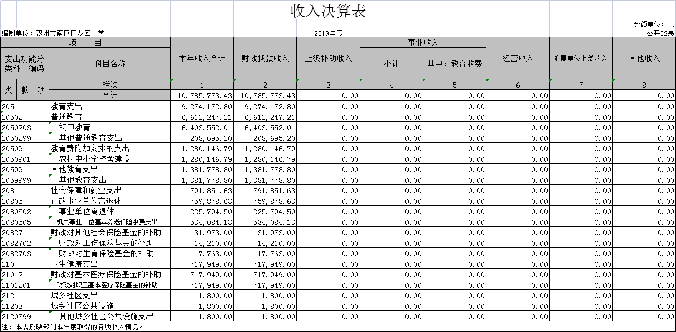
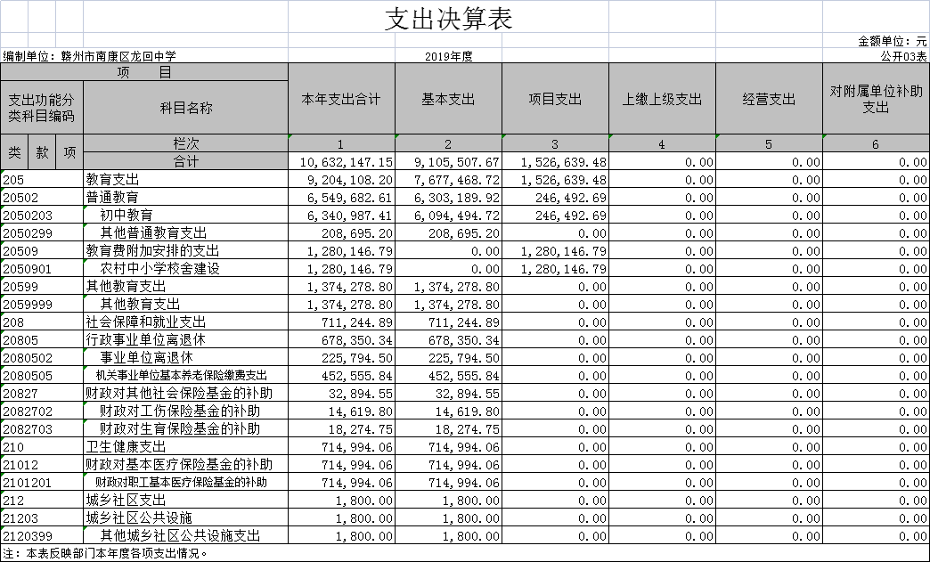
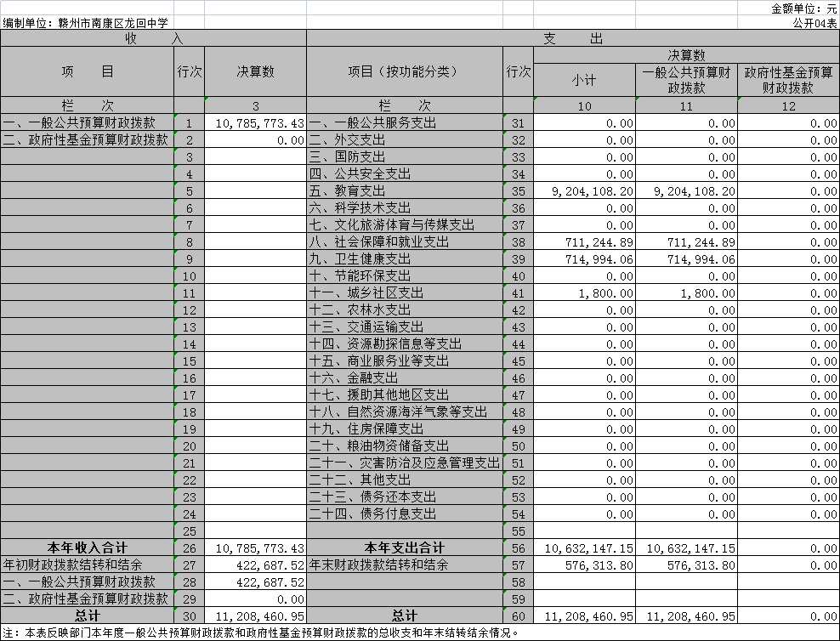
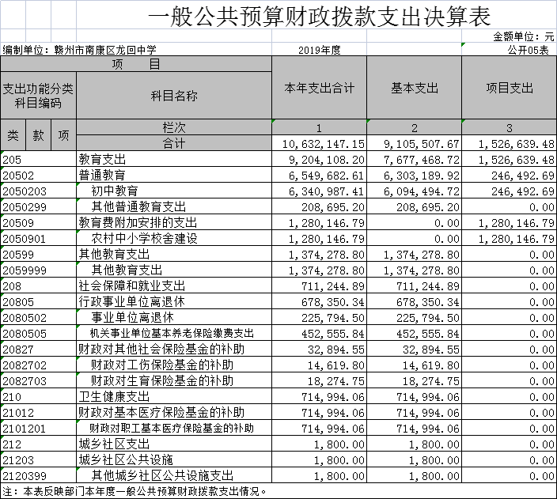
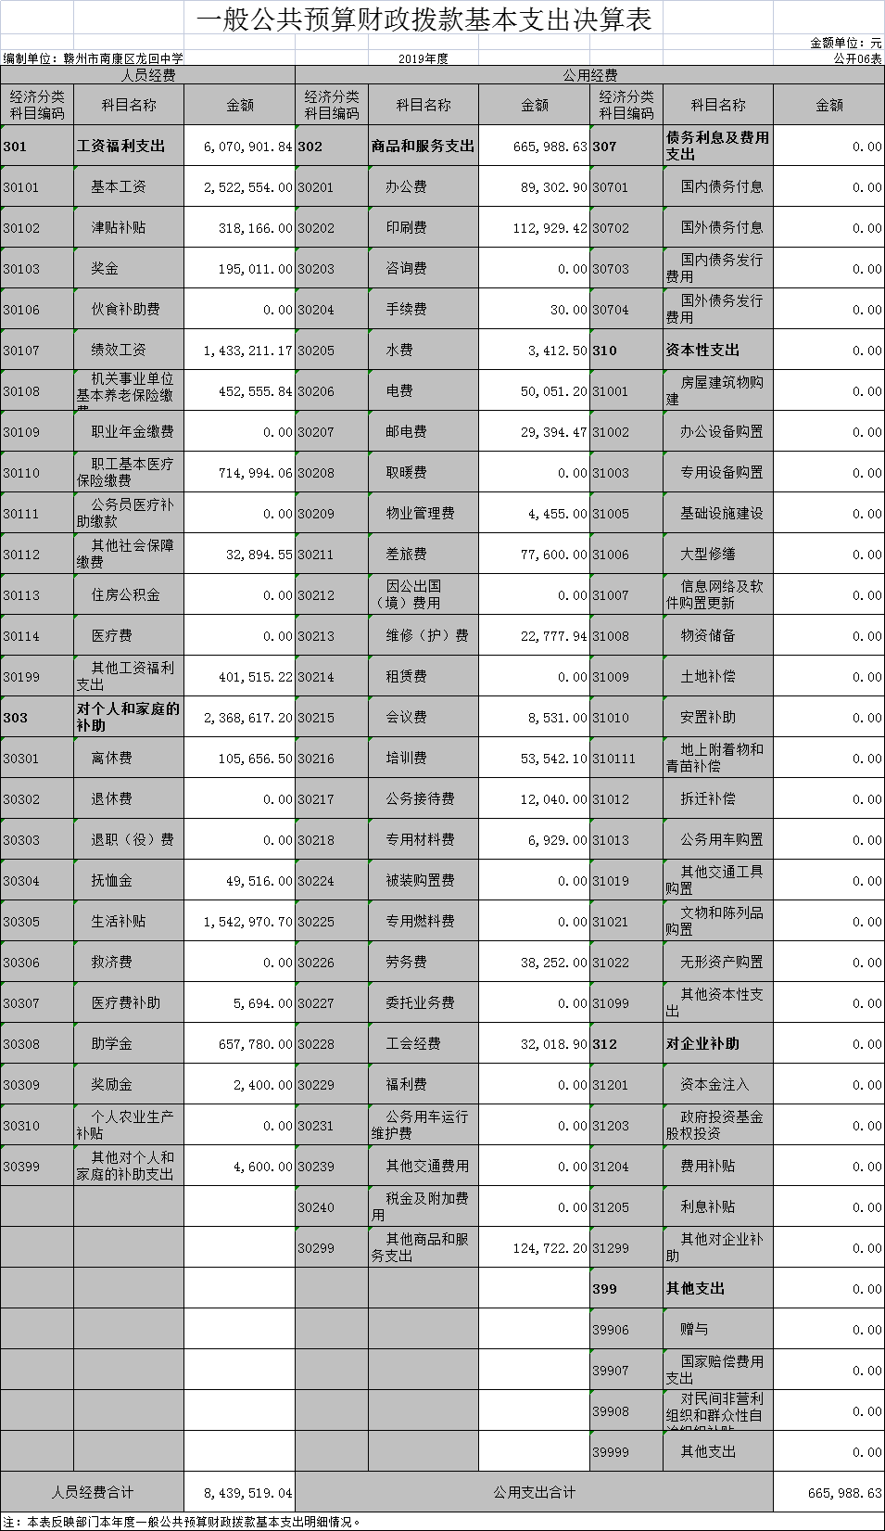

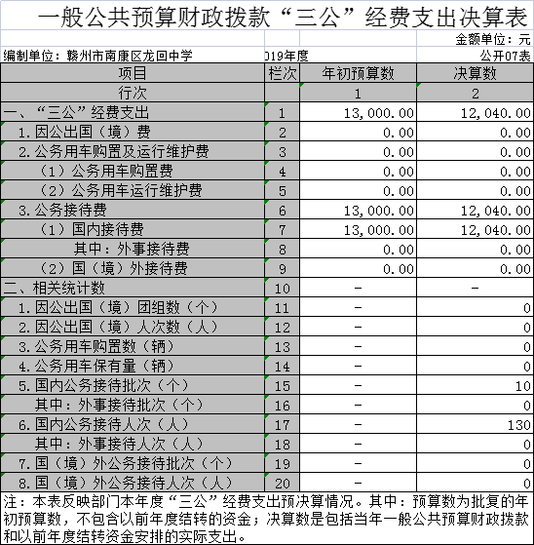
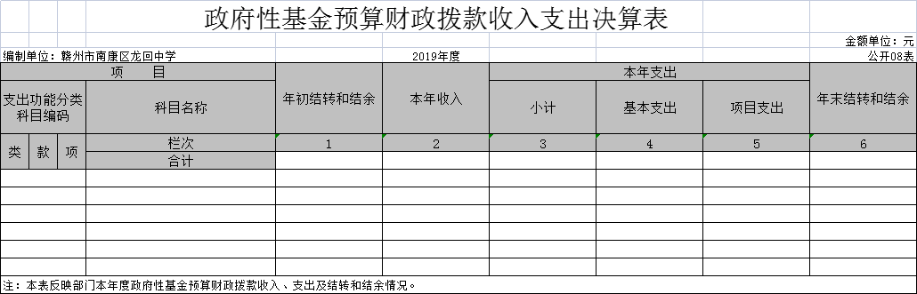
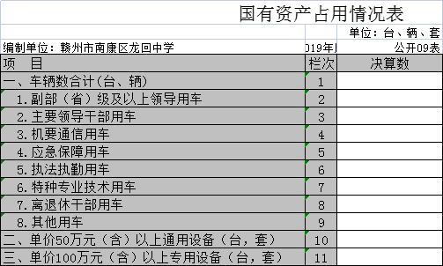

第三部分 2019年度部门决算情况说明

- 收入决算情况说明
本部门2019年度收入总计1120.85万元，其中年初结转和结余 42.27万元，较2018年92.32减少50.05 万元，下降54.21%；本年收入合计1078.58 万元，较2018年增加340.32万元，增长46.1 %，主要原因是：财政拨款收入、事业收入等增加。
本年收入的具体构成为：财政拨款收入1078.58万元，占100%。
- 支出决算情况说明
本部门2019年度支出总计1120.85万元，其中本年支出合计1063.21万元，较2018年增加274.91万元，增长34.87%，主要原因是：基本支出增加；年末结转和结余57.63万元，较2018年增加15.36万元，增长36.34%，主要原因是：资金拨付使用进度减慢。
本年支出的具体构成为：基本支出 910.56万元，占85.64%；项目支出152.67万元，占14.36%。
- 财政拨款支出决算情况说明
本部门2019年度财政拨款本年支出年初预算数为657.61万元，决算数为1063.21万元，完成年初预算的161.68%。其中：
（一）教育支出年初预算数为476.7万元，决算数为920.41万元，完成年初预算的193.08%。
（二）社会保障和就业支出年初预算数为109.12万元，决算数为71.12万元，完成年初预算的65.18%。
（三）卫生健康支出年初预算数为71.79万元，决算数为71.5万元，完成年初预算的99.44%。
（四）城乡社区支出年初预算数为0万元，决算数为0.18万元，完成年初预算的100%。
- 一般公共预算财政拨款基本支出决算情况说明
本部门2019年度一般公共预算财政拨款基本支出910.56万元，其中：
（一）工资福利支出607.09万元，较2018年增加 58.56万元，增长10.68%，主要原因是工资正常晋升。
（二）商品和服务支出66.61万元，较2018年减少0.2万元，下降0.3%，主要原因是办公费支出减少。
（三）对个人和家庭补助支出236.86万元，较2018年增加145.3万元，增长158.71%，主要原因是发放全镇中小学退休人员一次性生活补贴。
（四）资本性支出 0万元，较2018年减少2.46万元，增下降100 %，主要原因是办公设备购置减少。
五、一般公共预算财政拨款“三公”经费支出决算情况说明
本部门2019年度一般公共预算财政拨款“三公”经费支出年初预算数为1.3万元，决算数为1.204万元，完成预算的92.3%，决算数较2018年减少0.12 万元，下降11.55%，其中：
公务接待费支出年初预算数为1.3万元，决算数为1.204万元，完成预算的92.3 %，决算数较2018年减少0.12万元，下降11.55 %。主要原因是：严格控制接待次数和标准，招待费逐年减少。
六、机关运行经费支出情况说明
本部门2019年度机关运行经费支出66.6万元，较年2018年数减少2.63万元，降低3.8 %，主要原因是： 办公设施设备购置经费减少。
七、政府采购支出情况说明
本部门2019年度政府采购支出总额3万元，其中：政府采购货物支出3万元、政府采购工程支出0万元、政府采购服务支出0万元。授予中小企业合同金额3万元，占政府采购支出总额的100%，其中：授予小微企业合同金额0万元，占政府采购支出总额的0%。
八、国有资产占用情况说明。
截止2019年12月31日，本部门国有资产占用情况见公开09表《国有资产占用情况表》。
九、预算绩效情况说明
1.加大宣传力度，强化绩效理念。通过各种媒介、各种形式和渠道，加大绩效管理理念宣传力度，不断提高部门（单位）的绩效意识，使社会公众也来了解支持绩效管理工作。
2.加强预算绩效管理法制建设。提请国家出台相关法律、法规，强化预算绩效管理法制手段，一是增加有关强调预算绩效管理的内容；二是制定预算绩效管理相关制度办法。
3.发挥部门在预算绩效管理中的主体作用。建立部门预算责任制度，强化部门的预算编制和执行主体责任，形成“谁干事谁花钱、谁花钱谁担责”的制度，从预算编制到执行，部门都要切实负起责任。建立绩效问责制度，把单位财政资金使用绩效纳入考核范围，进一步落实责任，提高单位对项目资金使用绩效的重视和开展绩效管理工作的自觉性。
4.强化评价结果应用。按照政府信息公开的有关要求，逐步公开财政支出项目预算及绩效评价结果，加强社会公众对财政资资金使用效益的监督。
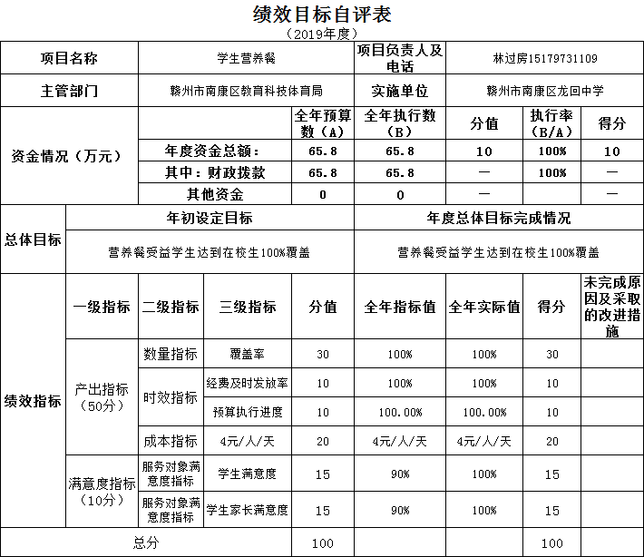
第四部分 名词解释

一、财政拨款收入：指单位本年度从本级财政部门取得的财政拨款，包括一般公共预算财政拨款和政府性基金预算财政拨款。
二、上级补助收入：指事业单位从主管部门和上级单位取得的非财政补助收入。
三、事业收入：指事业单位开展专业业务活动及其辅助活动取得的收入；事业单位收到的财政专户实际核拨的教育收费等资金在此反映。
四、经营收入：指事业单位在专业业务活动及其辅助活动之外开展非独立核算经营活动取得的收入。（可结合部门实际收入情况举例说明）
五、其他收入：指单位取得的除上述“财政拨款收入”、“事业收入”、“经营收入”、“附属单位缴款”等以外的各项收入。
六、年初结转和结余：指单位上年结转本年使用的基本支出结转、项目支出结转和结余和经营结余。
七、年末结转和结余资金：指单位结转下年的基本支出结转、项目支出结转和结余和经营结余。
八、基本支出：指为保障机构正常运转、完成日常工作任务而发生的人员支出和公用支出。
九、项目支出：指在基本支出之外为完成特定的行政任务或事业发展目标所发生的支出。
十、经营支出：指事业单位在专业业务活动及其辅助活动之外开展非独立核算经营活动发生的支出。
十一、对附属单位补助支出：指事业单位用财政补助收入之外的收入对附属单位补助发生的支出。
十二、“三公”经费：指各部门因公出国（境）费、公务用车购置及运行费和公务接待费。其中，因公出国（境）费指单位公务出国（境）的住宿费、旅费、伙食补助费、杂费、培训费等支出；公务用车购置及运行费指单位公务用车购置费及租用费、燃料费、维修费、过路过桥费、保险费、安全奖励费用等支出；公务接待费指单位按规定开支的各类公务接待（含外宾接待）支出。
十三、机关运行经费：指为保障行政单位（含参照公务员法管理的事业单位）运行用于购买货物和服务的各项资金，包括办公费、印刷费、差旅费、会议费、日常维修费、专用材料及办公用房水电费、物业管理费、公务用车运行维护费等。

